|  |  |
| --- | --- |
|  | Escuela Particular N° 456  “Jardín Lo Prado”  Las Siemprevivas 1081, Lo Prado  Fono: 2 2 6737878  Profesor Carlos Rojas H. |

**GUIA PEDAGÓGICA N°16**

**PLAN DE APRENDIZAJE REMOTO**

|  |  |  |  |
| --- | --- | --- | --- |
| **Nombre del estudiante:** |  | | |
| **Profesor(a):** | **Carlos Rojas H.** | | |
| **Correo electrónico** | **profesor.carlosrojas@gmail.com** | | |
| **Curso:** | **3º Básico** | **Asignatura.** | **Matemática** |
| **Fecha de envío** | **30/10/2020** | **Fecha de recepción:** | **30/11/2020** |

|  |  |
| --- | --- |
| **Unidad N°3** | **Cálculos Mentales.** |
| **Objetivos de**  **Aprendizajes:** | **OA 08 Demostrar que comprenden las tablas de multiplicar hasta 10 de manera progresiva: usando representaciones concretas y pictóricas; expresando una multiplicación como una adición de sumandos iguales; usando la distributividad como estrategia para construir las tablas hasta el 10; aplicando los resultados de las tablas de multiplicación hasta 10x10, sin realizar cálculos; resolviendo problemas que involucren las tablas aprendidas hasta el 10.**  **OA 09 Demostrar que comprenden la división en el contexto de las tablas de hasta 10x10: representando y explicando la división como repartición y agrupación en partes iguales, con material concreto y pictórico; creando y resolviendo problemas en contextos que incluyan la repartición y la agrupación; expresando la división como una sustracción repetida; describiendo y aplicando la relación inversa entre la división y la multiplicación; aplicando los resultados de las tablas de multiplicación hasta 10x10, sin realizar cálculos.** |
| **Instrucciones** | -Resolver y responder con lápiz mina.  -Recuerda copiar los ejercicios en tu cuaderno para desarrollarlos.  -Procurar que todos los ejercicios tengan desarrollo.  -Especificar cuál es el espacio en que se desarrollaran las actividades.  -Establecer un horario de trabajo diario, para cumplir con todo el trabajo.  -Monitorear que el momento de trabajo no esté interrumpido (música alta, televisión, etc)  -Cuidar de la limpieza del material entregado |

**APLICACIÓN DE LA PROPIEDAD DISTRIBUTIVA**

Para aplicar la propiedad distributiva debes recordar que las partes de la multiplicación son los factores que se multiplican a x b en donde a es el PRIMER FACTOR y b el SEGUNDO FACTOR el resultado de esta multiplicación se denomina PRODUCTO, luego se resuelve de la siguiente manera:

a x b = a (c + d) en donde el segundo factor b = c + d

Aplicando la propiedad distributiva:

a x b = (a x c) + (a x d)

a x b = e + f

a x b = g

Apliquemos con números

3 x 5 = 3 (1 + 4) en donde 5 = 1 + 4

3 x 5 = (3 x 1) + (3 x 4)

3 x 5 = 3 + 12

3 x 5 = 15

También **se podría haber hecho otra descomposición**, pero el resultado será el mismo **OBSERVA:**

3 x 5 = 3(2 + 3) ahora 5 = 2 +3

3 x 5 = (3 x 2) + (3 X 3)

3 x 5 = 6 + 9

3 x 5 = 15

**Ahora RESUELVE TU**

1. 4 X 5 =

|  |
| --- |
|  |

**Usa otra descomposición:**

1. 4 x 5 =

|  |
| --- |
|  |

¡¡¡ **Anímate y resuelve los siguientes ejercicios !!!:**

1. 2 X 6 =

|  |
| --- |
|  |

Otra descomposición para:

1. 2 X 6 =

|  |
| --- |
|  |

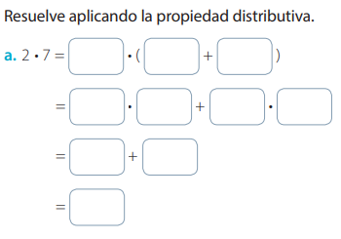

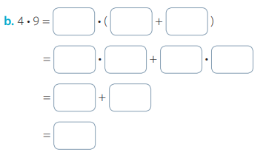

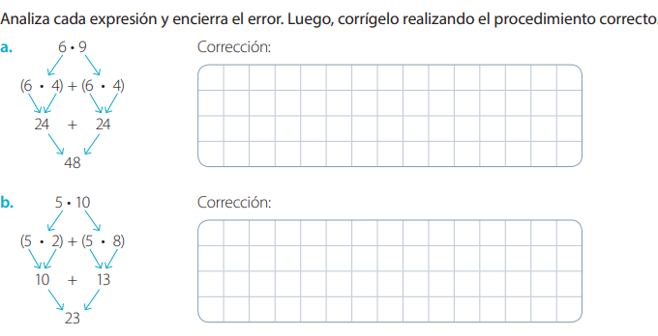

UTILICEMOS LAS TABLAS DE MULTIPLICAR

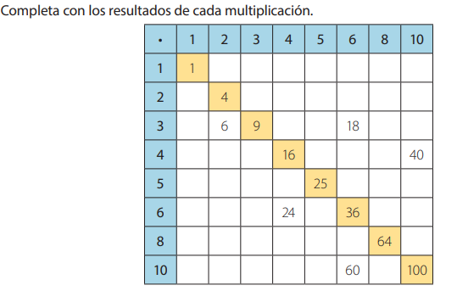

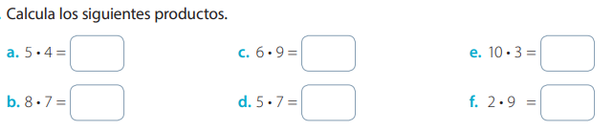

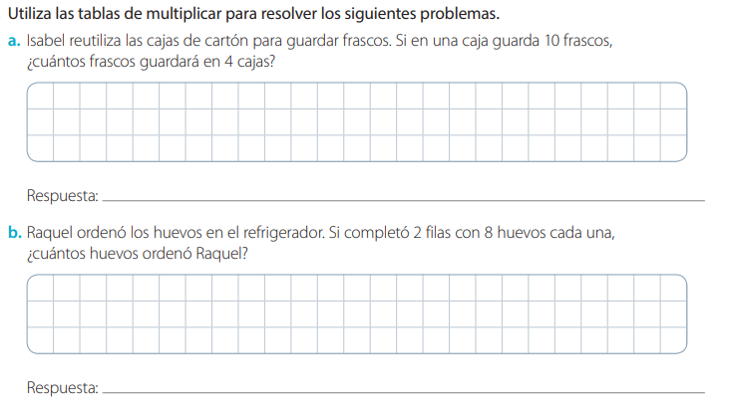

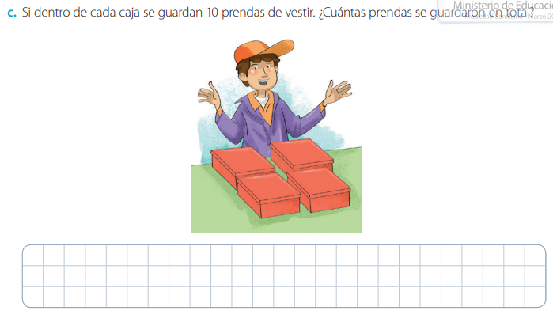

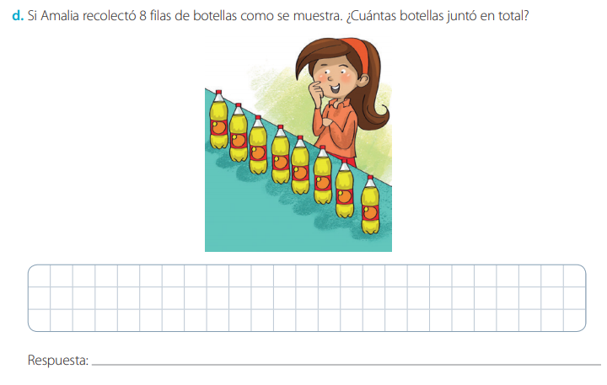

|  |  |
| --- | --- |
|  | . |

* **LEE CON ATENCIÓN Y RESUELVE**

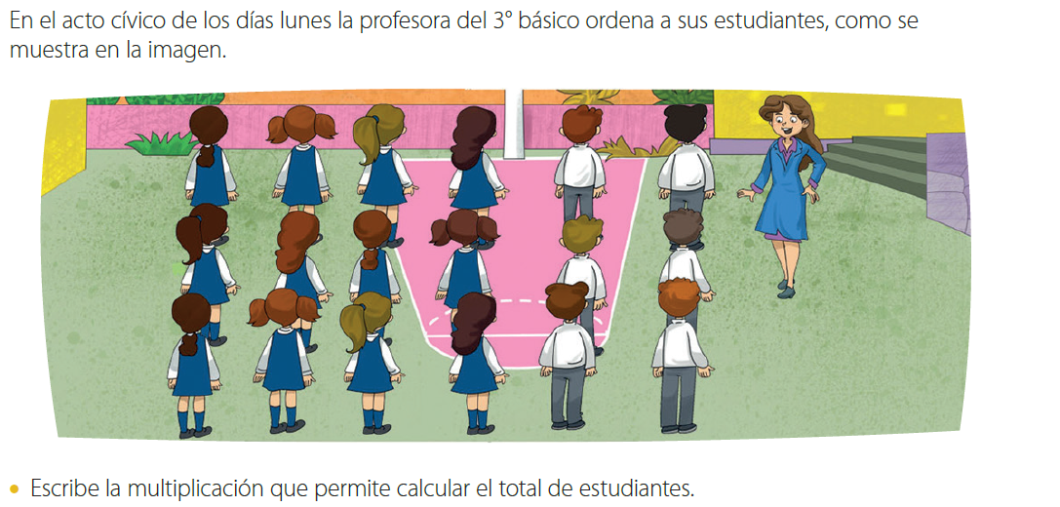

Escribe la multiplicación que permite calcular el total de estudiantes

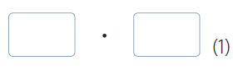

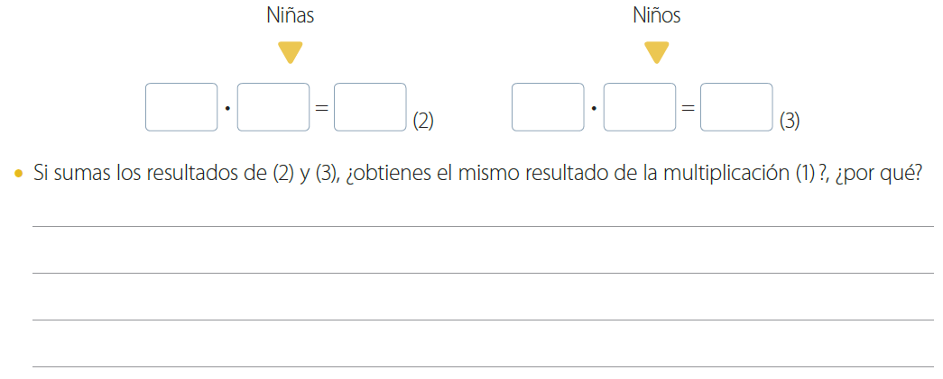Escribe la multiplicación que permite calcular el total de niñas y el total de niños. Luego calcula su resultado.

* **Completa la tabla descomponiendo el segundo factor para formar dos multiplicaciones que ya conoces.**

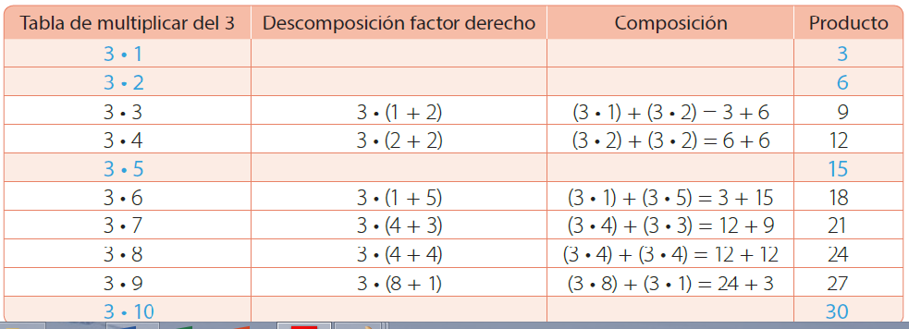

OBSERVA OTRA FORMA DE DESCOMPOSICIÓN; USANDO LA RESTA EN VEZ DE LA SUMA

Ejemplo:

Usa la multiplicación 4 x 10= 40 para completar esta parte de la tabla de multiplicar del 4.

|  |  |  |  |
| --- | --- | --- | --- |
| X | 7 | 8 | 9 |
| 4 |  |  |  |

¿Cómo lo hago?

A partir de la multiplicación 4 x 10 = 40, descompón uno de los factores como una sustracción que facilite tus cálculos

4 x 9 4 x 8 4 x 7

= 4 x (10-1) = 4x(9-1) = 4x(8-1)

= (4x10) – (4x1) = (4x9) – (4x1) = (4x8) – (4x1)

= 40 - 4 36 - 4 = 32 - 4

= 36 32 28

Ahora hazlo tú

3 x 8 3 x 7 3 x 6

|  |  |  |
| --- | --- | --- |
|  |  |  |

Representa en la tabla de 100 la tabla de multiplicar del 6

|  |  |  |  |  |  |  |  |  |  |  |
| --- | --- | --- | --- | --- | --- | --- | --- | --- | --- | --- |
| X | 1 | 2 | 3 | 4 | 5 | 6 | 7 | 8 | 9 | 10 |
| 1 |  |  |  |  |  |  |  |  |  |  |
| 2 |  |  |  |  |  |  |  |  |  |  |
| 3 |  |  |  |  |  |  |  |  |  |  |
| 4 |  |  |  |  |  |  |  |  |  |  |
| 5 |  |  |  |  |  |  |  |  |  |  |
| 6 |  |  |  |  |  |  |  |  |  |  |
| 7 |  |  |  |  |  |  |  |  |  |  |
| 8 |  |  |  |  |  |  |  |  |  |  |
| 9 |  |  |  |  |  |  |  |  |  |  |
| 10 |  |  |  |  |  |  |  |  |  |  |

1. 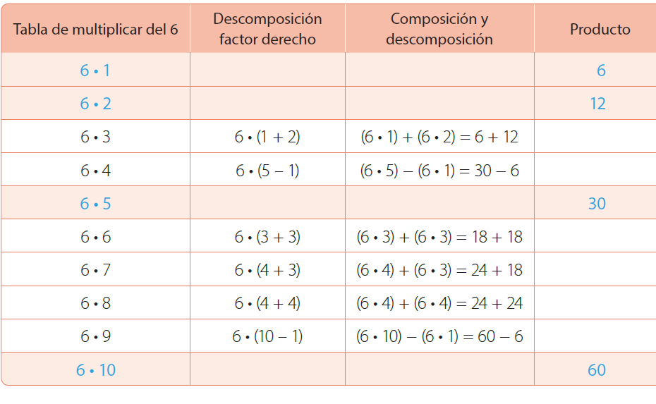Construye la tabla de multiplicar del 6 a partir de productos conocidos

